# Tìm hiểu tạo nội dung cho website Joomla!

1. **Chuẩn bị cấu trúc nội dung**
2. Giới thiệu
3. Giới thiệu website (Lịch sử phát triển, )
4. Cách thức mua hàng
5. Cách thức thanh toán (Chuyển khoản)
6. Tin tức
7. Tin tức mới cập nhật
8. Hàng mới về
9. Hàng giảm giá
10. Phiếu giảm giá
11. Khuyến mãi
12. Hỗ trợ
13. Hỗ trợ khách hàng qua điện thoại
14. Hỗ trợ khách hàng trực tuyến
15. Thông tin liên hệ
16. **Tạo nội dung**
17. **Tạo chuyên mục**
18. Vào “Content” => “Category Manager” và nhấn “Add New Category”

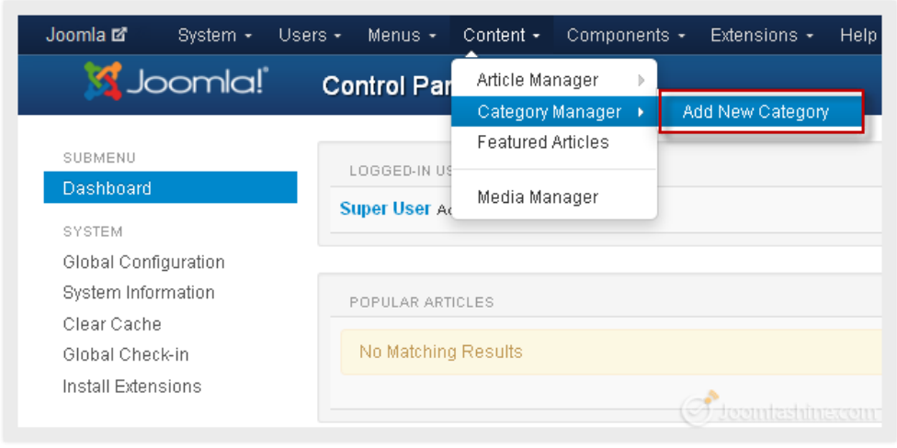

1. Tiếp theo, điền tên chuyên mục là “About” và nhấn “Save & Close” trên thanh công cụ

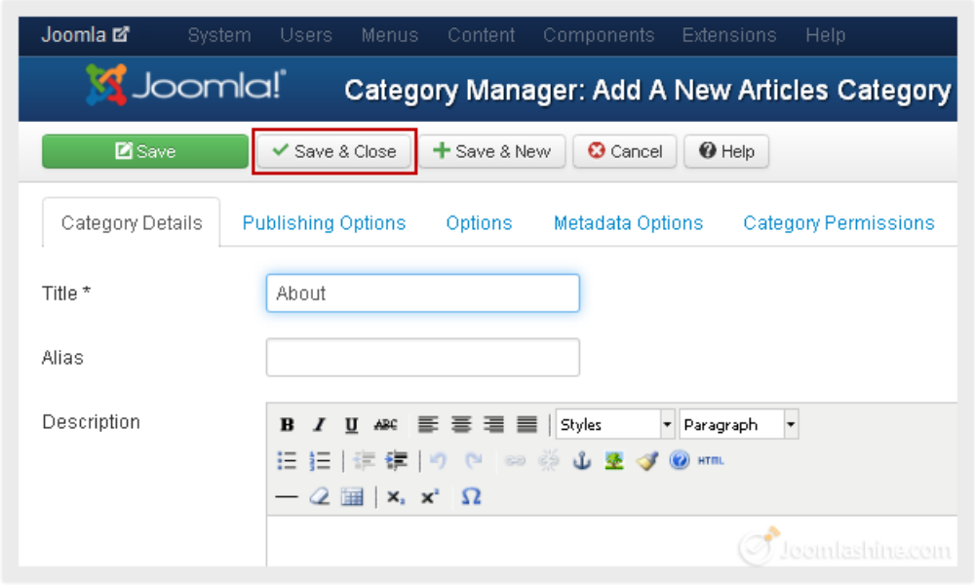

Mục “About” xuất hiện trong “Category Manager”

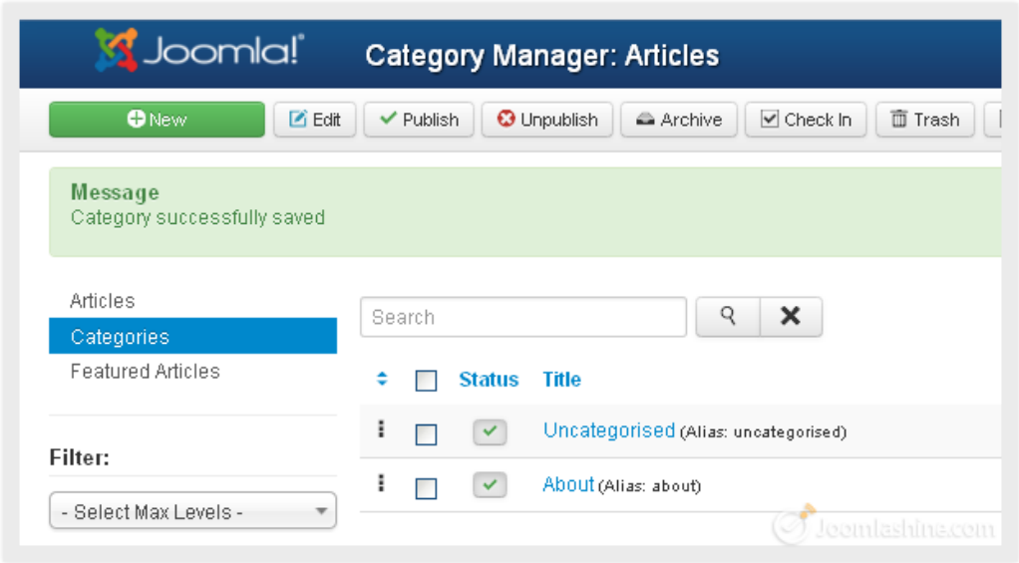

Tương tự, tạo các chuyên mục còn lại (“Tin tức”, “Hỗ trợ”,….)

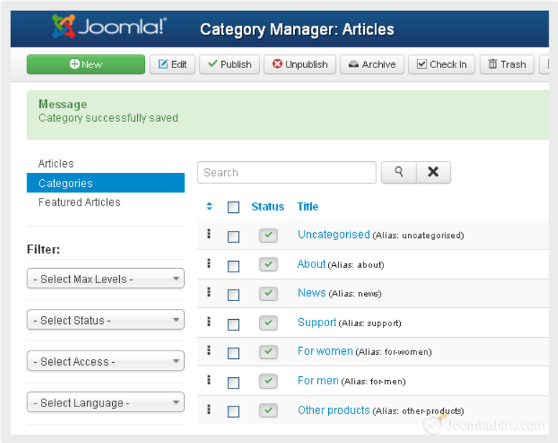

1. **Tạo bài viết**

*** Thêm bài viết vào mục “About”

1. Vào “Content” => “Article Manager”, chọn “Add New Articles”

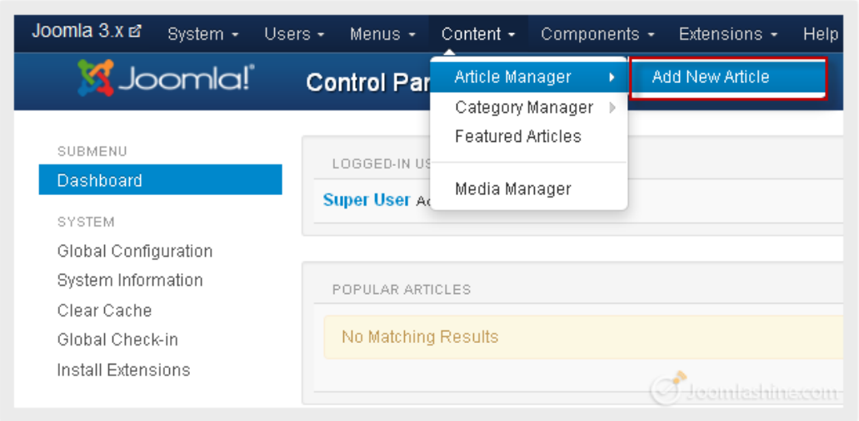

1. Điền thông tin vào các trường

* Title: Nhập tiêu đề “About my site”
* Category: Chọn chuyên mục “About”
* Article text: Nhập nội dung bài viết vào hộp thoại

1. Ngoài ra còn có các mục hiển thị:

* Trạng thái: Đã đăng
* Quyền truy cập: Công khai
* Làm nổi bật trên trang chủ: Yes/No

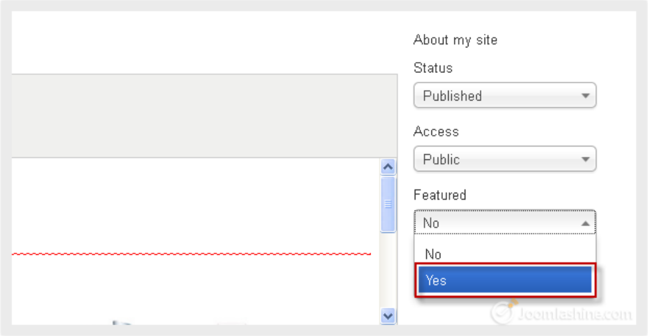

Có thể thêm thẻ để tiện cho việc tìm kiếm bài viết sau này:

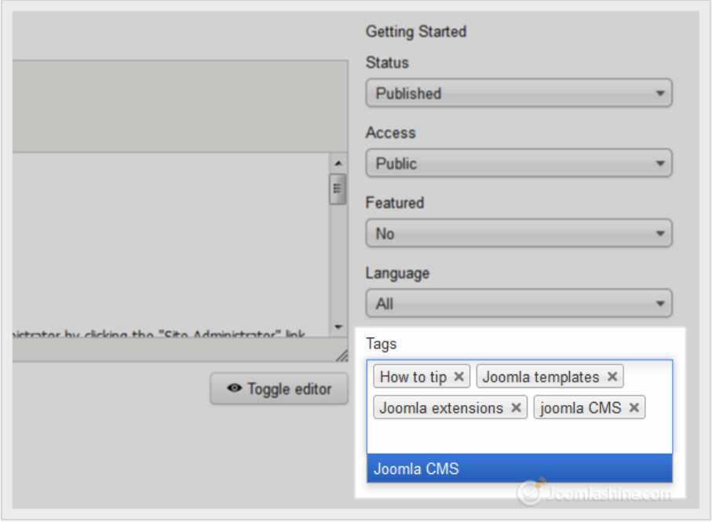

Save & Close để lưu và đóng sau khi hoàn tất bài viết

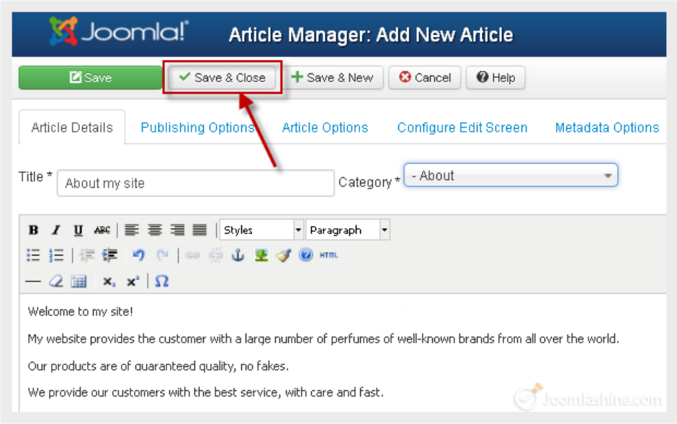

Bài viết mới đã được đăng

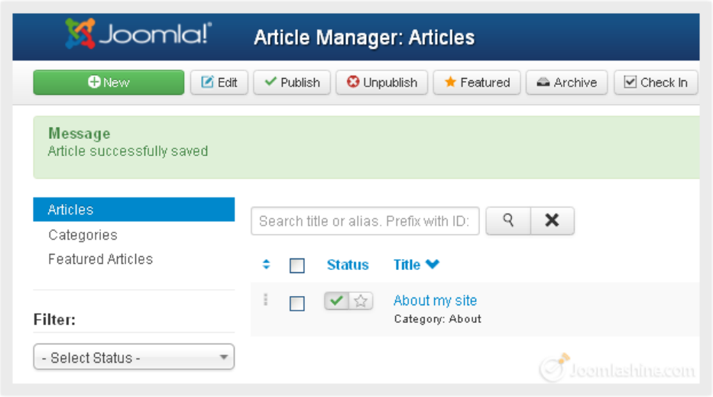

Tương tự với mục “Cách thức mua hàng” và “Cách thức thanh toán”

